

Verifica della prima legge di Ohm
Per affrontare l’esperimento è necessario conoscere:
- Quali sono le conseguenze della proporzionalità diretta fra due grandezze fisiche.
- Individuare la sensibilità di uno strumento tarato ed effettuare la sua lettura.
- Che cosa sono e come si misurano la differenza di potenziale (d.d.p.) e l'intensità di corrente elettrica.
- Significato, definizione e unità di misura della resistenza.
- Enunciato della prima legge di Ohm.

Obiettivi
L’obiettivo consiste nel valutare la validità della legge che esprime la diretta proporzionalità tra l'intensità di corrente elettrica e la differenza di potenziale applicata ai capi di un conduttore.

Schema o disegno
Nella Figura 1 sono riprodotti sia il dispositivo vero e proprio adoperato sia lo schema elettrico corrispondente:
- Dispositivo e circuito: Il circuito è composto da un generatore $G$, un amperometro $A$ inserito in serie, un resistore $R$ e un voltmetro $V$ collegato in parallelo al resistore.

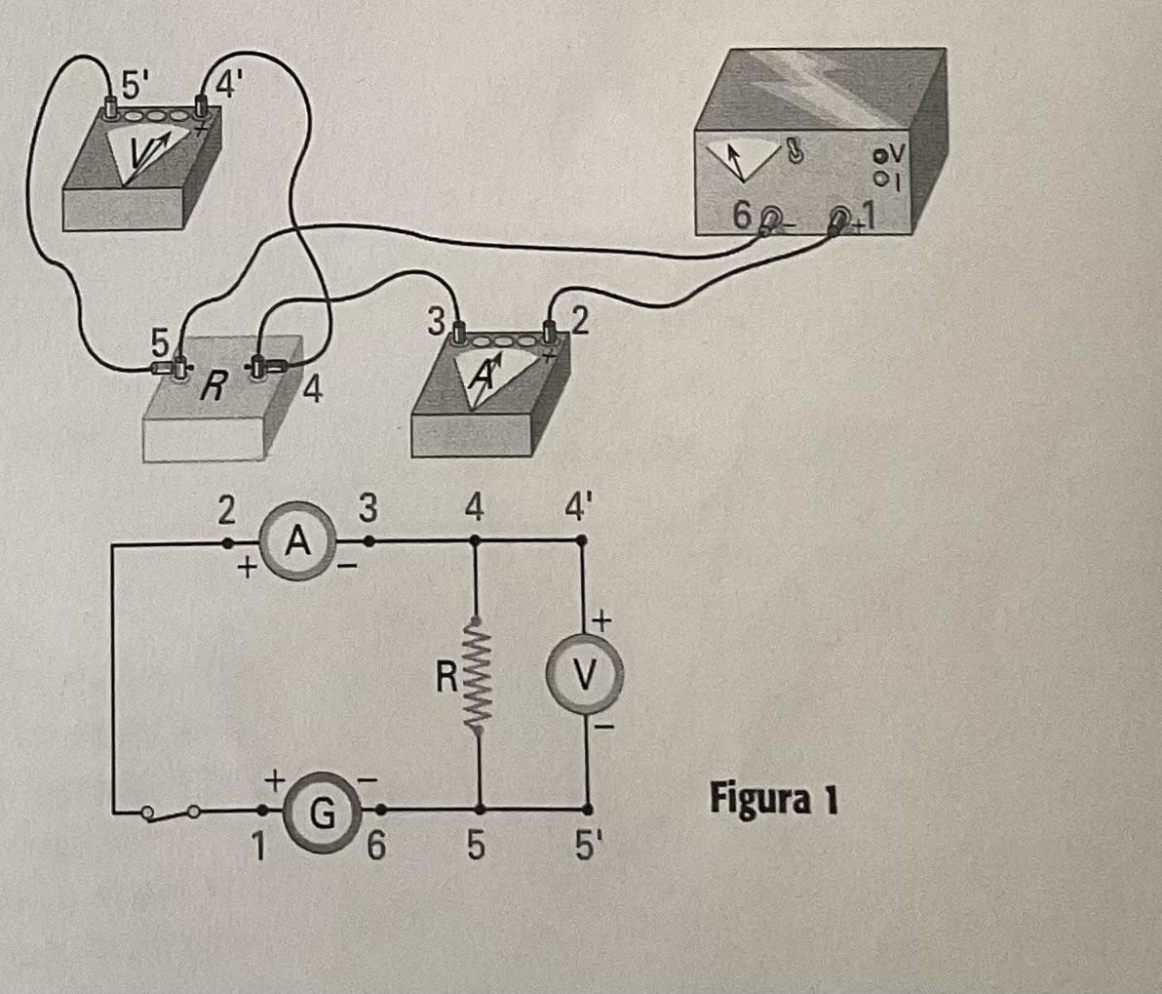

Materiali e strumenti
Il materiale utilizzato comprende
- Cavi di collegamento
- Resistori
- Generatore di tensione (con interruttore e manopole per regolare corrente e d.d.p.)
- Amperometro (impostato con portata massima, es. 0,3 A o 300 mA)
- Voltmetro (es. tester digitale impostato su scala 200 V o 30 V)

Descrizione della prova
Montaggio del circuito ed esecuzione delle misure:
- PASSO 1: Circuito base. Si collegano 2 cavi dal generatore: il cavo nero (dal polo negativo) entra nella resistenza $R$, poi esce con un cavo rosso verso la portata $A$ ($300mA$) dell'amperometro.
- PASSO 2: Collegamento Amperometro. Un secondo cavo nero esce da $A$ ed entra in $R$. In questo modo l'amperometro è collegato in serie.
- PASSO 3: Collegamento Voltmetro. Si inserisce il voltmetro in parallelo ai capi di $R$. Il tester/voltmetro ha un cavo nero su $COM$ ed uno rosso su $V$ ($30V$ o impostato su $200V$). Il cavo rosso del voltmetro si inserisce nel morsetto nero della resistenza e il nero va su $COM$.
- Accensione e regolazione: Dopo aver fatto controllare il circuito dall'insegnante, si azzerano le manopole del generatore e si accende l'interruttore. Si ruota gradualmente la manopola della tensione portando $ΔV$ a valori crescenti (es. $0,80V$, $1,60V$, ecc.) e si legge il corrispondente valore di corrente $I$ sull'amperometro.

